Развитие естественно-научной грамотности учащихся при выполнении контрольной работы по теме «Первоначальные химические понятия» 8 класс
Контрольная работа № 1 «Первоначальные химические понятия»
1 вариант
1.Предметом изучения химии являются вещества. Вещества могут быть построены из молекул, атомов, ионов. У атомов химических элементов есть три формы существования.
1.1.Внимательно рассмотрите рисунки.
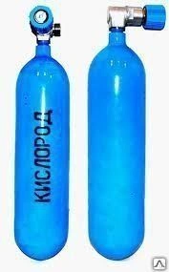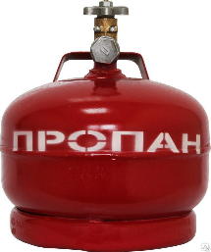
Ри.1 Рис.2 Рис.3
Укажите номер рисунка, на котором изображен объект, содержащий простое вещество.
Простое вещество содержится в объекте на рисунке ______
1.2. Какие вещества содержатся в объектах на других рисунках?
Рис.(№) _________________________
Рис.(№) _________________________
2.Превращение одних веществ в другие называется химическим явлением (реакцией).
2.1. Из представленных ниже рисунков выберите тот, на котором изображено протекание химической реакции.
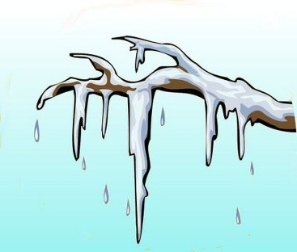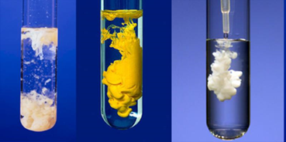
Рис.1 Рис.2 Рис.3
Протекание химической реакции изображено на рисунке _______
2.2. Укажите два ЛЮБЫХ признака химической реакции: _____________________
______________________________________________________________________
_______________________________________________________________________
3.По химическим формулам веществ можно делать расчеты. В таблице приведены названия и химические формулы некоторых газообразных веществ. Перенесите данную таблицу к себе в тетрадь.
№  п/п | Название вещества | Формула | Относительная молекулярная масса
1. | Азот | N₂
2. | Метан | CH₄
3. | Углекислый газ | CO₂
3.1.Используя Периодическую систему химических элементов Д.И.Менделеева, вычислите относительные молекулярные массы каждого из газов и запишите полученные данные в таблицу.
3.2.Какой из приведенных в таблице газов тяжелее газа водорода H₂ в 22 раза? Укажите номер и название вещества. __________________________________________
4.Химическая формула передает различную информацию о веществах, свободных атомах.
Внимательно изучите рисунок, на котором изображены различные модели. Перенесите таблицу к себе в тетрадь
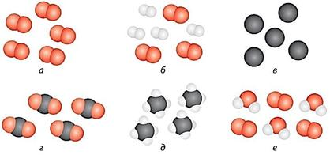
4.1.Запишите химическую формулу для каждой модели в таблицу
4.2.Напишите в таблице для каждой формулы, что она означает

Буква | Химическая формула | Что означает химическая формула
а
б
в
г
д
е

Контрольная работа № 1 «Первоначальные химические понятия»
2 вариант
1.Химическим элементом называется определенный вид атомов. Химический элемент может существовать в трех формах: свободные атомы, простое вещество, сложное вещество.
1.1.Внимательно рассмотрите предложенные рисунки. Укажите номер рисунка, на котором изображен объект, содержащий простое вещество.

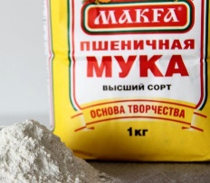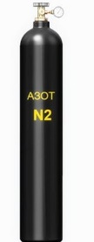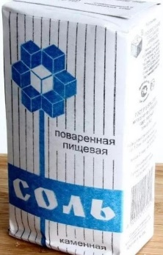
Рис.1 Рис.2 Рис.3

Простое вещество содержится в объекте на рисунке № ______
1.2. Какие вещества содержатся в объектах на других рисунках?
Рис.(№) _________________________
Рис.(№) _________________________
2.Изменения, происходящие с веществами, называются явлениями.
2.1. Представленные ниже рисунки распределите на явления, обозначив буквами
А) Физические Б) Химические
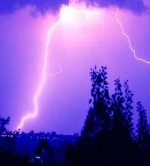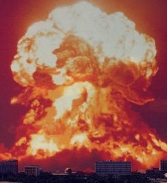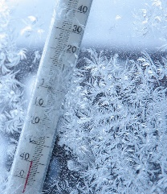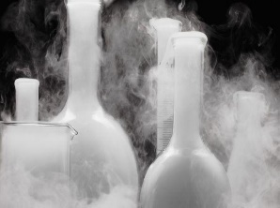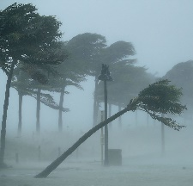
Рис.1 Рис.2 Рис.3 Рис.4 Рис.5
Запишите ответы в таблицу.
Рис.1 | Рис.2 | Рис.3 | Рис.4 | Рис.5
2.2. Укажите 2 признака явления на рисунке 2
__________________________________________________________________________________

3. В таблице приведены названия и химические формулы некоторых газообразных веществ. Перенесите данную таблицу к себе в тетрадь
№  п/п | Название вещества | Формула | Молекулярная масса
1. | Водород | H₂
2. | Фосфин | PH₃
3. | Веселящий газ | N₂O
3.1. Используя таблицу химических элементов Д.И.Менделеева, вычислите относительные молекулярные массы каждого из газов и запишите в таблицу.
3.2. Какой из приведенных в таблице газов имеет такую же относительную молекулярную массу, как и газ пропан C₃H₈, относительная молекулярная масса которого = 44.
В ответе укажите номер этого вещества. _________
4.Химическая формула передает различную информацию о веществах, свободных атомах.
Внимательно изучите рисунок, на котором изображены различные модели. Перенесите таблицу к себе в тетрадь
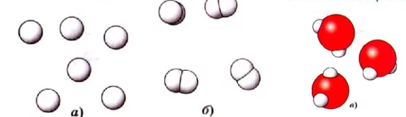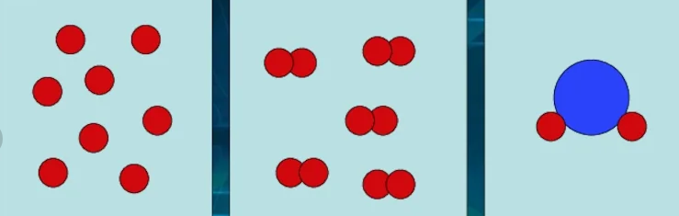
а) б) в) г) д) е)
4.1.Запишите химическую формулу для каждой модели в таблицу
4.2.Напишите в таблице для каждой формулы, что она означает

Буква | Химическая формула | Что означает химическая формула
а
б
в
г
д
е

